DNA molekylets byggesten er nukleotider. Hvert nukleotid består af en kvælstofholdig kernebase, et monosakkarid (deoxyribose) og en fosfation. Der er fire forskellige kernebaser og derfor fire forskellige nukleotider.
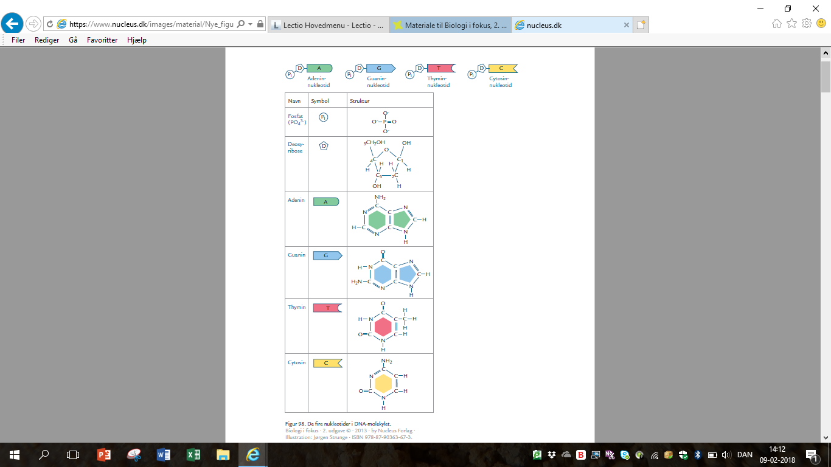
Fosfat-ionen består af et fosfor-atom (P) med 5 huller og fire oxygen-atomer med 2 huller. Brug korte pinde til enkelt-bindinger og lange pinde til dobbelt-bindinger.
Kulhydratet de-oxy-ribose er femkantet og består af fem carbon-atomer med 4 huller, fire oxygen-atomer med 2 huller og ti hydrogen-atomer med 1 hul. Der er ingen dobbelt-bindinger, kun enkelt-bindinger.

Kernebasen adenin har to ringformede strukturer, som består af fem carbon-atomer med 4 huller, fem nitrogen-atomer med 3 huller og fem hydrogen-atomer med 1 hul. Der er både dobbelt-bindinger og enkelt-bindinger.
Kernebasen guanin består også af to ringe, der er bygget op af fem carbon-atomer med 4 huller, fem nitrogen-atomer med 3 huller og fem hydrogen-atomer med 1 hul, men atomerne sidder anderledes end i adenin.
Kernebasen thymin har kun en enkelt ringformet struktur. Den indeholder fem carbon-atomer med 4 huller, to nitrogen-atomer med 3 huller, to oxygen-atomer med 2 huller og seks hydrogen-atomer med 1 hul. Thymin baseparrer med adenin.
Kernebasen cytosin har også kun én ring. Den består af fire carbon-atomer med 4 huller, tre nitrogen-atomer med 3 huller, et oxygen-atom med 2 huller og fem hydrogen-atomer med 1 hul. Cytosin baseparrer med guanin.

